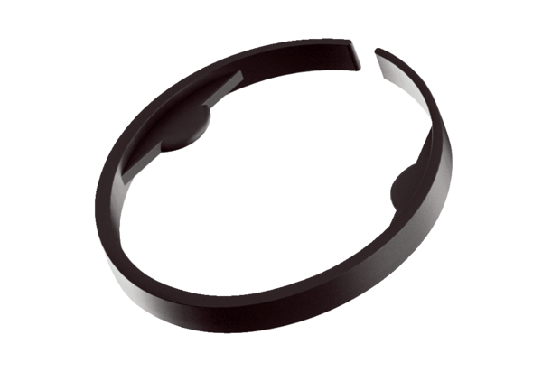Klamra MA-KL75Opakowanie jednostkowe: 10 szt.Asortyment: K
Numer artykułu: 0059.2135Producent: MAICO

